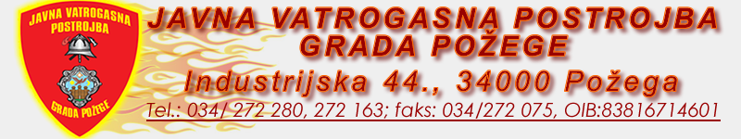
URBROJ: 699-11-23
Požega, 20. studenog 2023.

Na temelju članka 25. Statuta Javne vatrogasne postrojbe Grada Požege URBROJ:466-08-21-1 od 18. kolovoza 2021. godine, Vatrogasno vijeće Javne vatrogasne postrojbe Grada Požege, na svojoj 05. sjednici održanoj dana, 20. studenog 2023. godine donosi,

ODLUKU
o prodaji traktor kosilice sa ralicom, te travokosačice

Traktor LF 130RTG (inventurni broj 000217) i ralica 500/600/7 117 cm (inventurni broj 000218) godina proizvodnje 2011. početna cijena 300,00 eura
Travokosačica samohodna 6,0 KS (inventurni broj 000148) početna cijena 50,00 eura

Za prodaju navedeni stavki objavit će se javni poziv po sistemu viđeno kupljeno

Predsjednik Vatrogasnog vijeća
JVP-a Grada Požege
Mile Raič, mag. ing. admin. chris.

